WHITE BOX TESTING

1. Desk Checking

logika benar namun tidak aman dari SQL injection.

2. Code Walthrought

langsung menggunakan input tanpa sanitasi. Tidak ditemukan pemisahan logika antara controller dan model

3. Formal Inspection

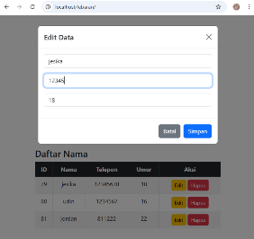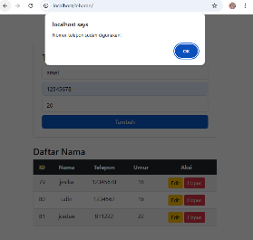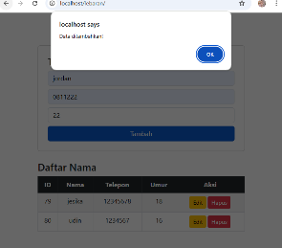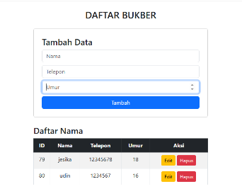

kelengkapan, ketepatan dan format data berfungsi.

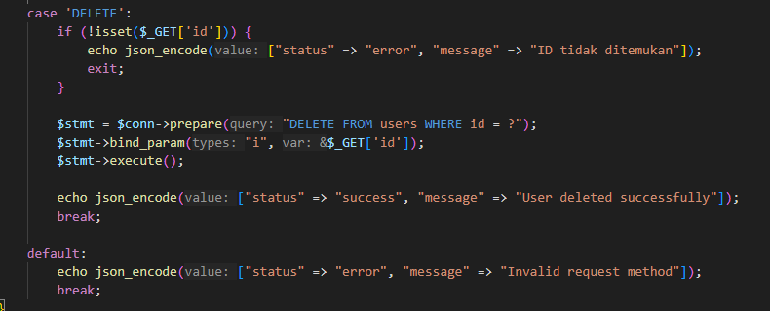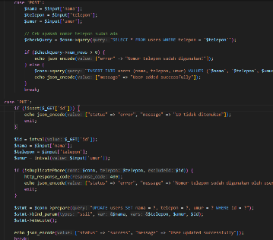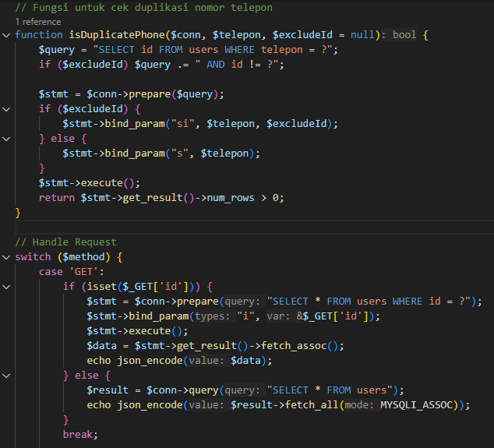4. Control Flow Testing

|  |  |  |  |
| --- | --- | --- | --- |
| kondisi | Hasil yang diharapkan | hasil | satatus |
| Case ‘GET’ | Data terbaca seluruhnya | Data terbaca seluruhnya | passed |
| Case ‘POST’ | Dapat menambahkan data | Dapat menambahkan data | passed |
| Case ‘PUT’ | Data dapat diedit | Data dapat diedit | passed |
| Case ‘DELETE’ | Data dapat dihapus | Data dapat dihapus | passed |
| Function isDuplicatedPhone | Tidak dapat memakai nomor telepon yang sama | Tidak dapat memakai nomor telepon yang sama | passed |

5. Basic Patch Testing

Ada 3 cara umum menghitungnya:

1. V(G) = E - N + 2P
   * E = jumlah edges (garis/panah)
   * N = jumlah nodes (titik)
   * P = jumlah komponen terhubung (biasanya = 1 jika program tunggal)
2. V(G) = Number of Predicate Nodes + 1
3. V(G) = Jumlah jalur independen (dari basic path testing)

Predicate Nodes = 9

Cyclomatic Complexity = Predicate Nodes + 1 = 9 + 1 = 10

Cyclometic complextity = 10

6. Data Flow Testing

Mulai

Jika id ada maka ambil user berdasarkan id

GET

Jika tidak maka ambil semua user

POST

Tambah data/Cek telepon jika duplikat maka eror

Jika tidak maka tambahkan data

Cek id tersedia

PUT

Cek duplikasi tlp duplikat > eror

Tidak > data terupdate

DELETE

Cek id tersedia

Hapus data

7. Model Loop Testing

Tidak ditemukan struktur perulangan kompleks.